ACT 207 BÜYÜK STEP
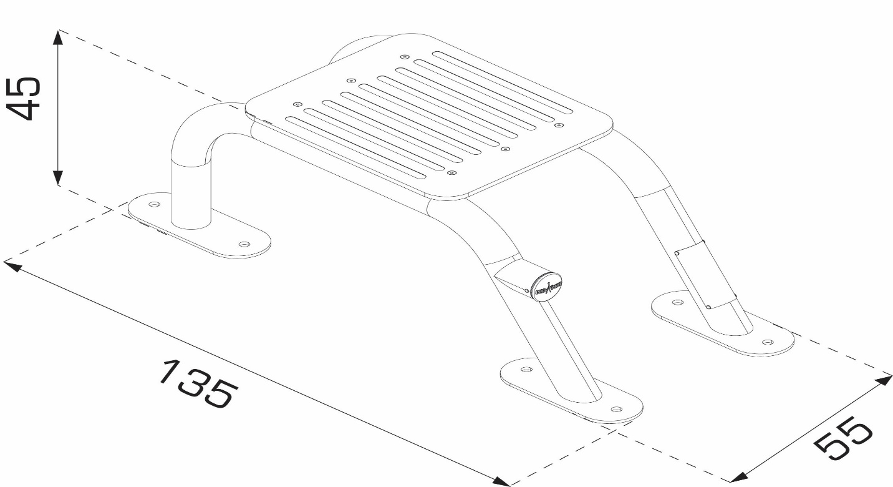

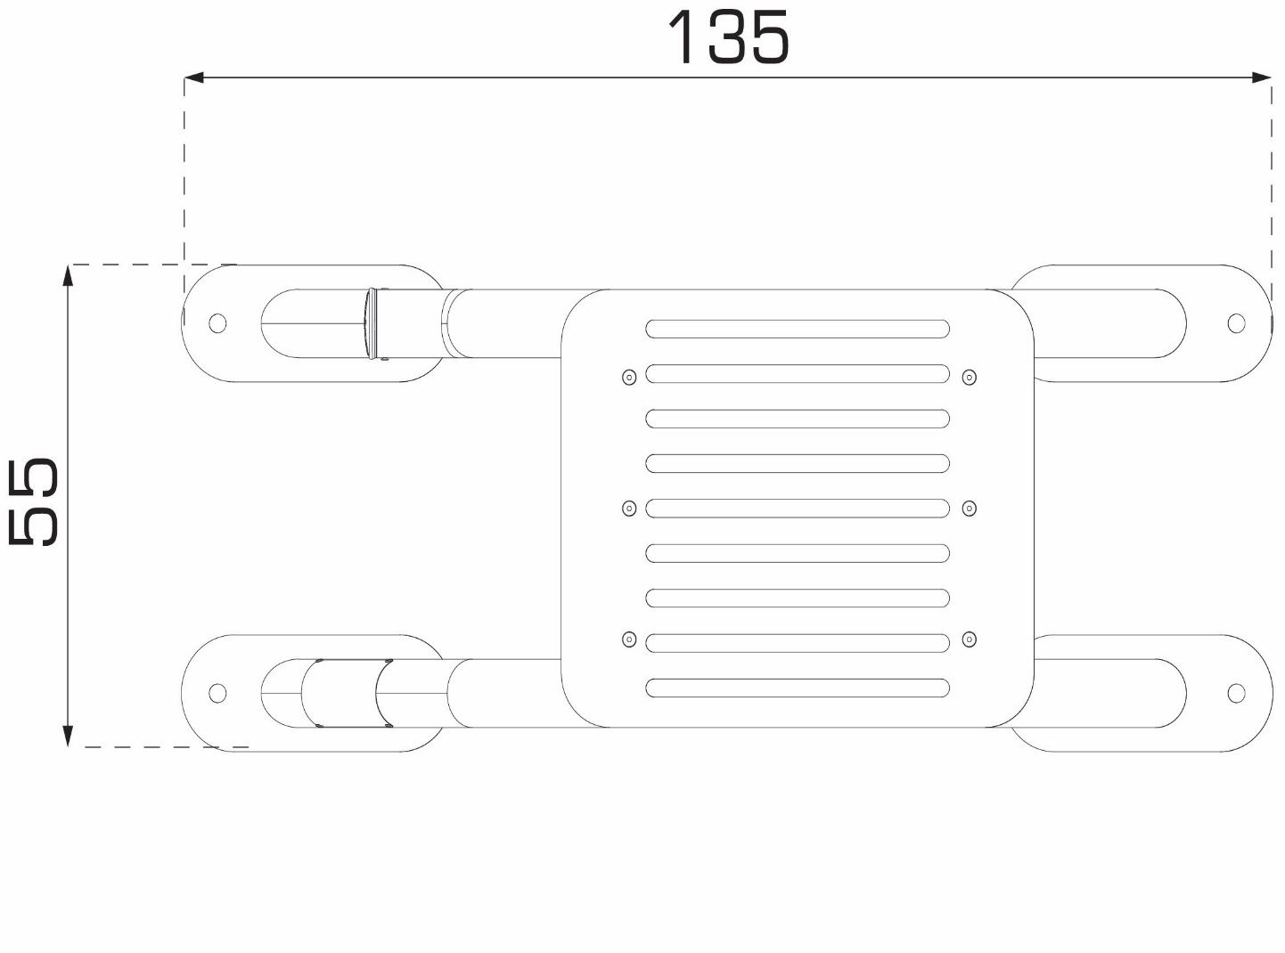
Ana Gövde/Diğer Ekipmanlar:
Ürünün ayakları 76,1 mm çapında ve 3-5 mm et kalınlığında olacaktır.Ürün de bulunan platform min. 12mm lik hpl veya hdpe den yapılacaktır. Compact lamine plakalar (HPL) yüksek basınç tekniği ile lamine edilmiş mukavemetli plakalardan oluşacaktır. Plakaların az bir yüzeyi kaplamalı olacaktır. Tüm hpl ürünlerde UV+ koruması olacaktır.

Ana gövdeye bağlı parçalar: 40x60 profil ve min. 2mm et kalınlığındadır.

Amaç: Platform sıçrama yada adımlama amacıyla kullanılabilir. Sıçramak kalp atış hızını arttırır bacak kaslarını ve kemiklerini güçlendirir.

Kullanım ve Özellikleri:
Ürün ayrıca arka kol dips olarak ta kullanılabilir.

